Алгоритм
оказания первой помощи
пострадавшему

Чтобы не растеряться и грамотно оказать первую помощь, важно соблюдать следующую последовательность действий:

- Убедиться, что при оказании первой помощи вам ничего не угрожает и вы не подвергаете себя опасности;
- Обеспечить безопасность пострадавшему и окружающим;
- Проверить наличие у пострадавшего признаков жизни (пульс, дыхание, реакция зрачков на свет) и сознания.

Для проверки дыхания необходимо запрокинуть голову пострадавшего, наклониться к его рту и носу и попытаться услышать или почувствовать дыхание.
Для обнаружения пульса необходимо приложить подушечки пальцев к сонной артерии пострадавшего.
Для оценки сознания необходимо (по возможности) взять пострадавшего за плечи, аккуратно встряхнуть и задать какой-либо вопрос.
- Вызвать специалистов: 112 - с мобильного телефона, с городского - 03 (скорая) или 01 (спасатели).
- Оказать неотложную первую помощь. В зависимости от ситуации это может быть:
- восстановление проходимости дыхательных путей;
- сердечно-лёгочная реанимация;
- остановка кровотечения и другие мероприятия.
- Обеспечить пострадавшему физический и психологический комфорт, дождаться прибытия специалистов.

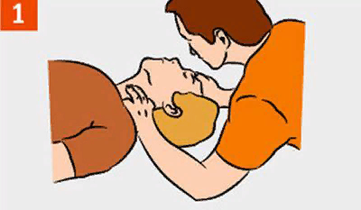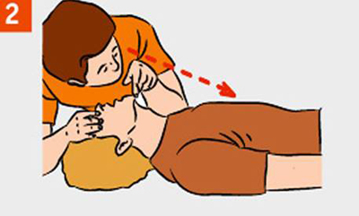
Признаки жизни: пульс Признаки жизни: дыхание
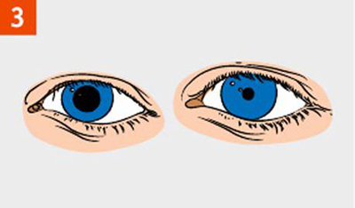 Признаки жизни: реакция значков на свет
Администрация Нижневартовского района. Отдел труда. 2023 год

